インターネット検索連動型広告
「スポンサードサーチ」について

【概要】
検索エンジンに特定のキーワードを入力した際、画面上の特定の部分（目立つ部分）に広告を表示することができるようにするもの。
（画面イメージ）
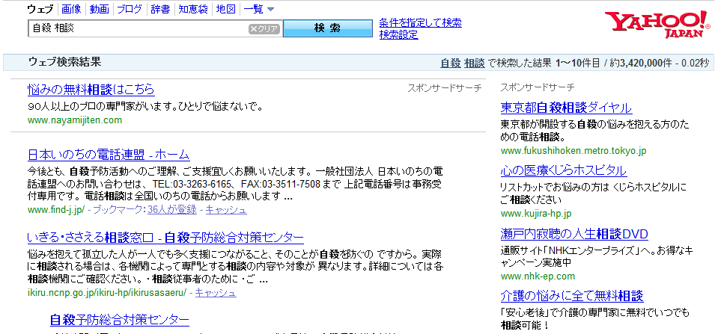

ここに表示！

【キーワード】
「自殺 相談」「いのち相談」
※今後、アクセス状況等を確認しながら、キーワードを追加していく

【広告内容】
東京都自殺相談ダイヤル
東京都が開設する自殺の悩みを抱える方のための電話相談。
http://www.fukushihoken.metro.tokyo.jp/

（実際のリンク先URL）
http://www.fukushihoken.metro.tokyo.jp/iryo/tokyokaigi/madoguti/index.html

【広告掲載エリア】
東京都、神奈川県、千葉県、埼玉県（ＩＰアドレスから地域を判別）

